Внешние курсы этап 2
  - дисциплина: Архитектура компьютера
Трофимов Владислав Алексеевич
Содержание

Список иллюстраций

Список таблиц

Цель работы
Ознакомиться с принципами работы на удаленный серверах: способами подключения, передачей файлов, управлением процессами и многопоточными вычислениями в OC Linux.

Задание
Изучить теоретическую часть курса “Введение в Linux” и выполнить задания

Теоретическое введение
Удалённый сервер - это компьютер, доступный по сети, на котором можно выполнять ресурсоёмкие вычисления, хранить большие объёмы данных и запускать специализированные программы. Для подключения к серверу используется протокол SSH (Secure Shell), обеспечивающий зашифрованный канал связи. Аутентификация выполняется по паролю или по паре ключей RSA: публичный ключ (id_rsa.pub) размещается на сервере, приватный (id_rsa) хранится локально и никогда не передаётся. Для копирования файлов применяется команда scp, для графической работы с файловой системой сервера - программа FileZilla. Управление процессами осуществляется командами jobs, fg, bg, kill, top и ps. Многопоточные приложения позволяют задействовать несколько ядер процессора одновременно, что существенно ускоряет вычисления. Терминальный мультиплексор tmux позволяет запускать несколько сессий в одном окне терминала и сохранять сеансы при разрыве соединения.

Выполнение лабораторной работы

Задание 1
Удаленный сервер подходит для широкого круга задач: сложных вычислений, хранения данных. (рис. 1)

Рис. 1: задание 1

Задание 2
По интернету безопасно можно пересылать только публичный ключ id_rsa.pub - он предназначен для открытого распространения. Приватный ключ id_rsa должен оставаться только на локальной машине: его компрометация означает полную утрату безопасности. (рис. 2)

Рис. 2: Задание 2

Задание 3
Для рекурсивного копирования папки stepic вместе со всем её содержимым на сервер используется scp -r stepic username@server:~/. Флаг -r обеспечивает рекурсивный обход подпапок, а ~/ указывает домашнюю директорию на сервере. (рис. 3)
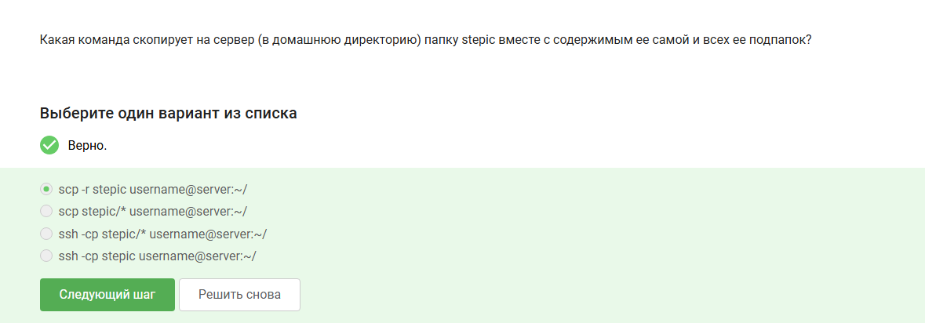
Рис. 3: Задание 3

Задание 4
Если sudo apt-get install program не может найти пакет, нужно выполнить sudo apt-get update (обновить список доступных пакетов) и проверить наличие интернет-соединения. Команда upgrade обновляет уже установленные пакеты, а --only-upgrade не поможет при отсутствии пакета в списке. (рис. 4)
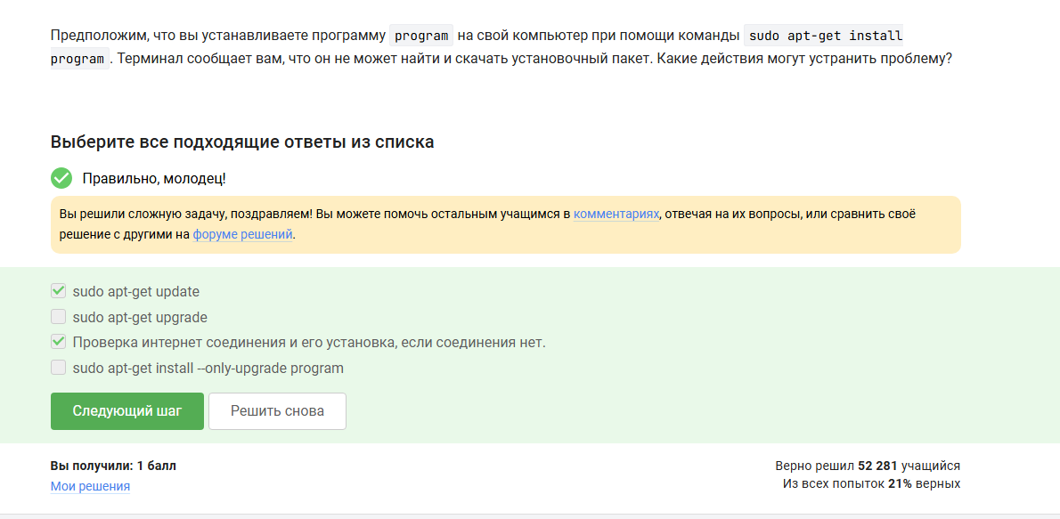
Рис. 4: Задание 4

Задание 5
FileZilla позволяет копировать файлы с сервера на компьютер и обратно, а также просматривать содержимое директорий на сервере. Устанавливать программы или запускать их на сервере через FileZilla нельзя - это FTP/SFTP-клиент, а не инструмент управления процессами. (рис. 5)

Рис. 5: Задание 5

Задание 6
Если программе на сервере нужен экран (графический интерфейс), можно либо настроить сервер на поддержку вывода на экран клиентского компьютера (X11 forwarding), либо поискать терминальную версию этой программы. Запустить её локально или не делать ничего - не решение задачи. (рис. 6)

Рис. 6: Задание 6

Задание 7
Справочную информацию о программе можно получить командами program --help (или -h), help program и man program. Вариант program ?! не является стандартным способом вызова справки ни в одной из распространённых утилит Linux. (рис. 7)

Рис. 7: Задание 7

Задание 8
Программа FastQC принимает на вход файлы форматов fastq и bam_mapped/sam_mapped. Форматы fasta и seq FastQC не обрабатывает - они предназначены для хранения последовательностей без информации о качестве ридов. (рис. 8)

Рис. 8: Задание 8

Задание 9
Для множественного выравнивания файла test.fasta в ClustalW необходимо использовать команду clustalw -INFILE=test.fasta -ALIGN. Опция -ALIGN явно указывает режим множественного выравнивания, хотя он и является режимом по умолчанию. (рис. 9)
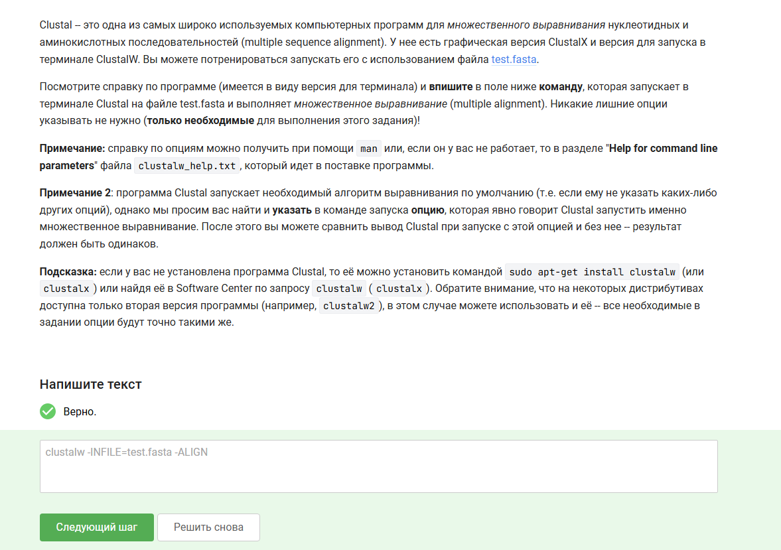
Рис. 9: Задание 9

Задание 10
После выполнения fg %1 и Ctrl+C программа program1 завершена. После fg %2 и Ctrl+Z программа program2 приостановлена и остаётся в списке jobs. Программа program3 продолжает работать в фоне. Команда jobs покажет информацию о program2 (приостановлена) и program3 (работает в фоне). (рис. 10)
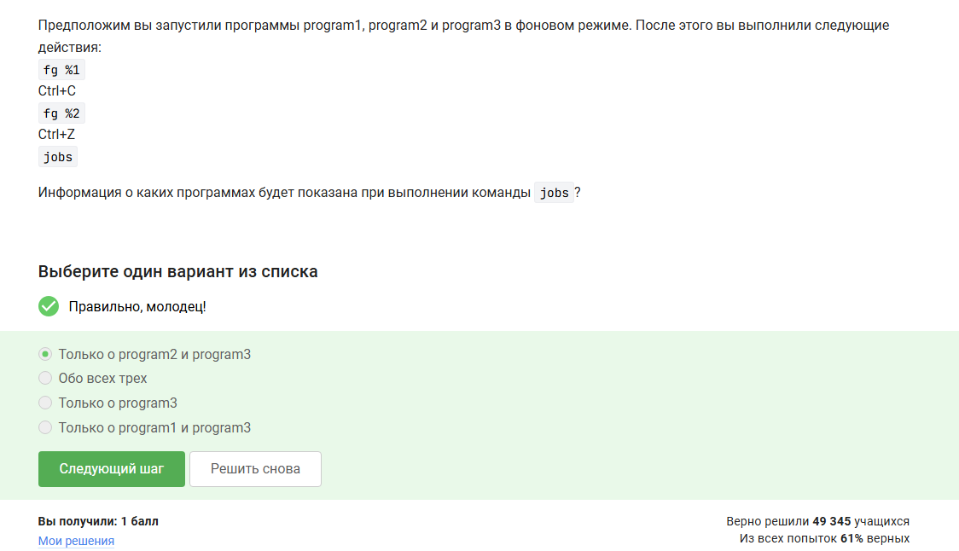
Рис. 10: Задание 10

Задание 11
Идентификаторы процессов (PID) одинаковы только у ps и top - оба используют стандартный идентификатор процесса операционной системы. У jobs своя нумерация (номера задач в текущей сессии оболочки), не совпадающая с PID. (рис. 11)

Рис. 11: Задание 11

Задание 12
kill -9 посылает сигнал SIGKILL, который немедленно уничтожает процесс без возможности его перехвата. Обычный kill посылает SIGTERM - процесс может его игнорировать. kill -18 посылает SIGCONT, возобновляющий процесс, а не завершающий его. (рис. 12)

Рис. 12: Задание 12

Задание 13
Если применить kill (без опций, т.е. SIGTERM) к приостановленному процессу, сигнал будет доставлен, но процесс обработает его только после возобновления. Таким образом, процесс приступит к завершению, как только будет продолжен. (рис. 13)
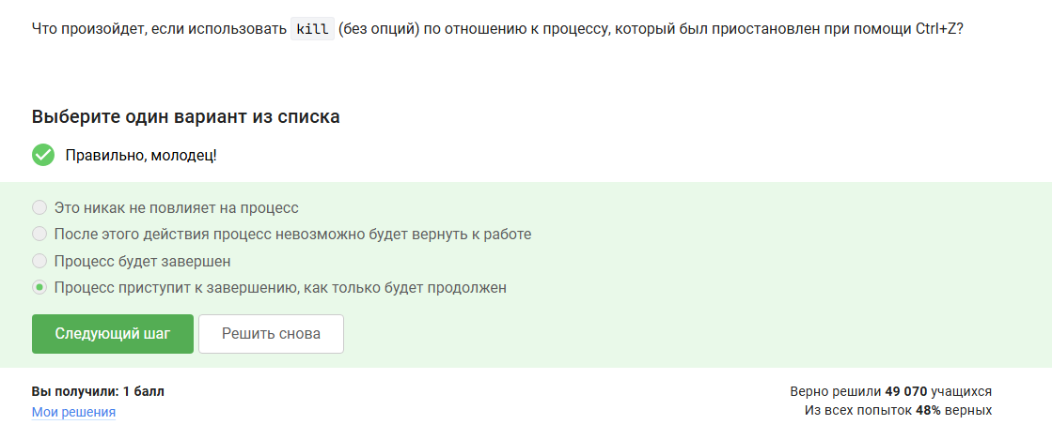
Рис. 13: Задание 13

Задание 14
Приостановленное (по Ctrl+Z) многопоточное приложение потребляет 0% CPU: процессор не выполняет никаких его инструкций, пока процесс находится в состоянии остановки. (рис. 14)
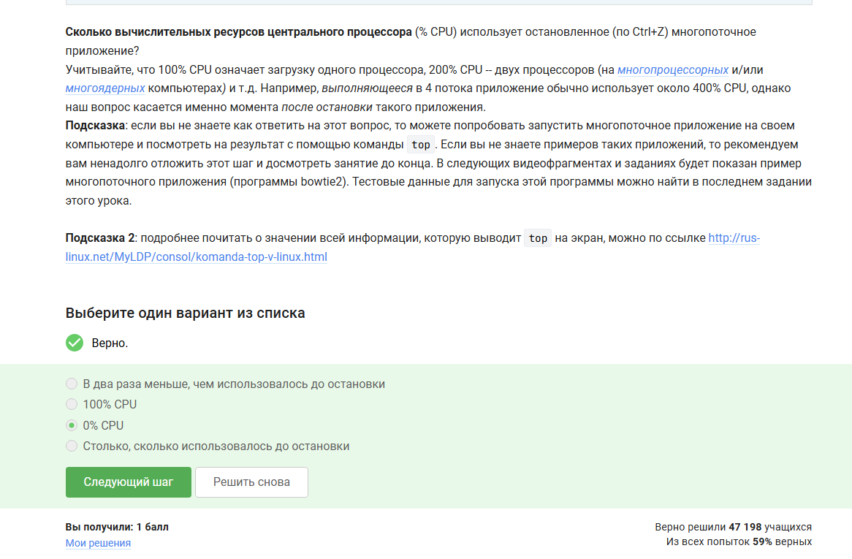
Рис. 14: Задание 14

Задание 15
Приостановленное приложение сохраняет столько памяти, сколько оно потребляло в момент остановки - все выделенные страницы остаются за процессом, пока он не завершится. (рис. 15)

Рис. 15: Задание 15

Задание 16
Принудительно завершить один конкретный поток многопоточного приложения извне невозможно: стандартные сигналы Linux адресуются процессу целиком, а управление потоками - внутренняя задача самого приложения. (рис. 16)

Рис. 16: Задание 16

Задание 17
Если в tmux осталась последняя открытая вкладка и в ней выполнить exit, сессия tmux завершится полностью: закрывать последнюю вкладку означает закрыть всю сессию. (рис. 17)

Рис. 17: Задание 17

Задание 18
Из двух подпрограмм bowtie2 в несколько потоков можно запустить только bowtie2 (выравнивание), тогда как bowtie2-build (построение индекса) работает только в один поток. (рис. 18)
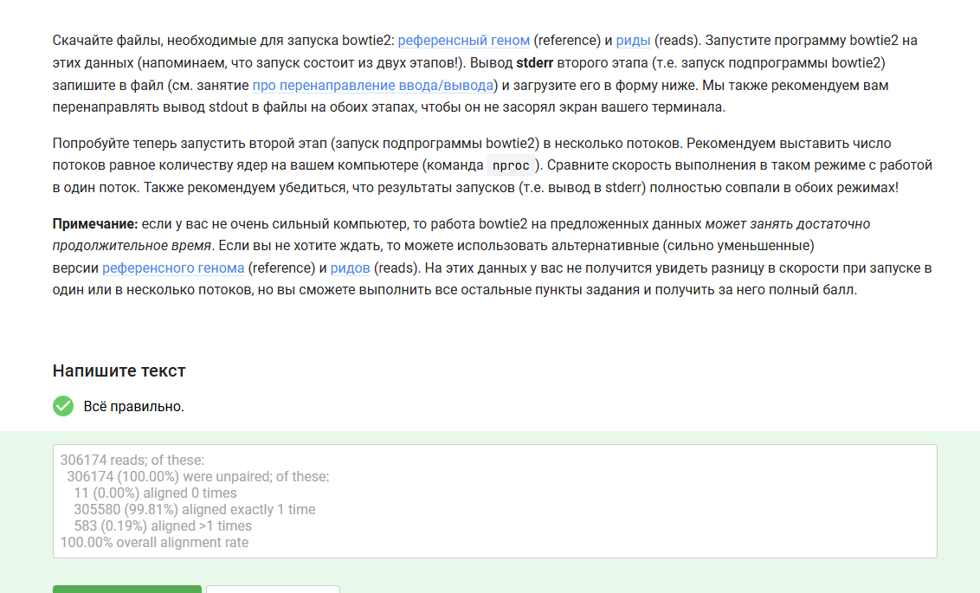
Рис. 18: Задание 18

Задание 19
Я скачал референсный геном и риды, запустил bowtie2-build, затем bowtie2, перенаправив stderr в файл. Вывод программы показал выравнивание 99.81% ридов, что подтверждает корректное выполнение задания. (рис. 19)

Рис. 19: Задание 19

Задание 20
Команда fg переводит процесс на передний план в рамках текущей вкладки терминала. Если процесс был приостановлен в другой вкладке, он недоступен из второй вкладки - терминал сообщит об отсутствии процесса для fg. (рис. 20)

Рис. 20: Задание 20

Задание 21
Если закрыть терминал, в котором было открыто SSH-соединение с сервером и запущен tmux, соединение с сервером прервётся, однако сама сессия tmux и все запущенные в ней процессы продолжат работу на сервере. При повторном подключении к серверу можно присоединиться к прежней сессии командой tmux attach. (рис. 21)

Рис. 21: Задание 21

Задание 22
Если запустить процесс в фоновом режиме в одной из вкладок tmux, а затем принудительно закрыть эту вкладку (Ctrl+B, X), вкладка закроется вместе с запущенным в ней процессом - tmux не переносит процесс в другую вкладку и не выдаёт предупреждение. (рис. 22)

Рис. 22: Задание 22

Задание 23
Для переименования текущей вкладки в tmux используется сочетание клавиш Ctrl+B и , (запятая). Это позволяет задать произвольное имя вкладке, что удобно при работе с несколькими открытыми сессиями. (рис. 23)

Рис. 23: Задание 23

Задание 24
Если разделить вкладку tmux горизонтально (Ctrl+B и “), а затем применить вертикальное разделение (Ctrl+B и %), получится 3 «части»: две маленькие (в нижней половине) и одна большая (верхняя). Команды разделения действуют только на текущую активную «часть», а не на все вкладки одновременно. (рис. 24)
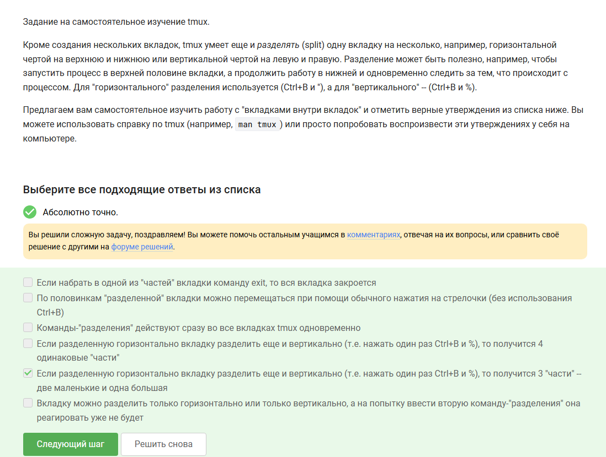
Рис. 24: Задание 24

Выводы
Я изучил материалы второй недели курса «Введение в Linux» и освоил навыки работы с:
- удалёнными серверами (подключение по SSH, назначение серверов)
- ключами RSA и безопасной передачей файлов (scp, FileZilla)
- управлением пакетами (apt-get update/install)
- процессами и потоками (jobs, fg, bg, kill, top, ps)
- многопоточными вычислениями (bowtie2)
- терминальным мультиплексором tmux
- биоинформатическими инструментами (FastQC, ClustalW, bowtie2)
Все 28 заданий успешно выполнены.

Список литературы

